

Preghiera
a
Gesù Maestro
Signore nostro Gesù Cristo,
maestro di verità e di giustizia, di amore e di pace, noi ti ringraziamo di averci chiamati a lavorare con Te
nell’educazione dei giovani.
In questo compito difficile e stupendo che ci rende Tuoi diretti collaboratori, noi chiediamo il Tuo aiuto a trovare la via delle intelligenze e dei cuori e a
lottare con fiducia e coraggio nei pericoli e nelle tentazioni.
Fa’, o Signore, che i nostri ragazzi possano incontrarti sulla loro strada e crescere nel sapere e nella virtù, anche
attraverso il nostro impegno e la nostra testimonianza.
Aiutaci a vivere con gioia e ad animare la
scuola, perché diventi una comunità accogliente e produttiva di competenza e di umanità per tutti.
Rimedia alle nostre deficienze e perdonaci, quando dimentichiamo di
riconoscerli nello sguardo dei nostri ragazzi, nella gioia dell’amicizia e nella soddisfazione del dovere compiuto.
Gesù, Maestro, venga quel Regno che ci stai preparando, col Padre e con lo Spirito Santo, per trasformare in gioia il nostro lavoro e la nostra fatica. Amen .
Gesualdo Nosengo

ASSOCIAZIONE PROFESSIONALE CATTOLICA DI INSEGNANTI, DIRIGENTI E FORMATORI
Socia Prof.ssa Rosalba CANDELA
Ruolo PRESIDENTE NAZIONALE
Tivoli, 9 dicembre 2012
Anni di tesseramento all’UCIIM

Educatore
Se tu rallenti
essi si perderanno
Se ti scoraggi
essi si fiaccheranno
Se ti siedi
essi si coricheranno
Se tu dubiti
essi si disperderanno
Se tu vai innanzi
essi ti supereranno
Se tu doni la tua mano
essi ti doneranno la vita
Se tu preghi
essi saranno santi
Che tu sia sempre l’educatore
che non rallenta
che non si scoraggia
che non dubita
ma va innanzi
dona la mano
prega

Gesualdo Nosengo

Lorem Ipsum

ASSOCIAZIONE PROFESSIONALE CATTOLICA DI INSEGNANTI, DIRIGENTI E FORMATORI

Socia Prof.ssa Rosalba CANDELA

Ruolo PRESIDENTE NAZIONALE

Tivoli, 9 dicembre 2012

Anni di tesseramento all’UCIIM

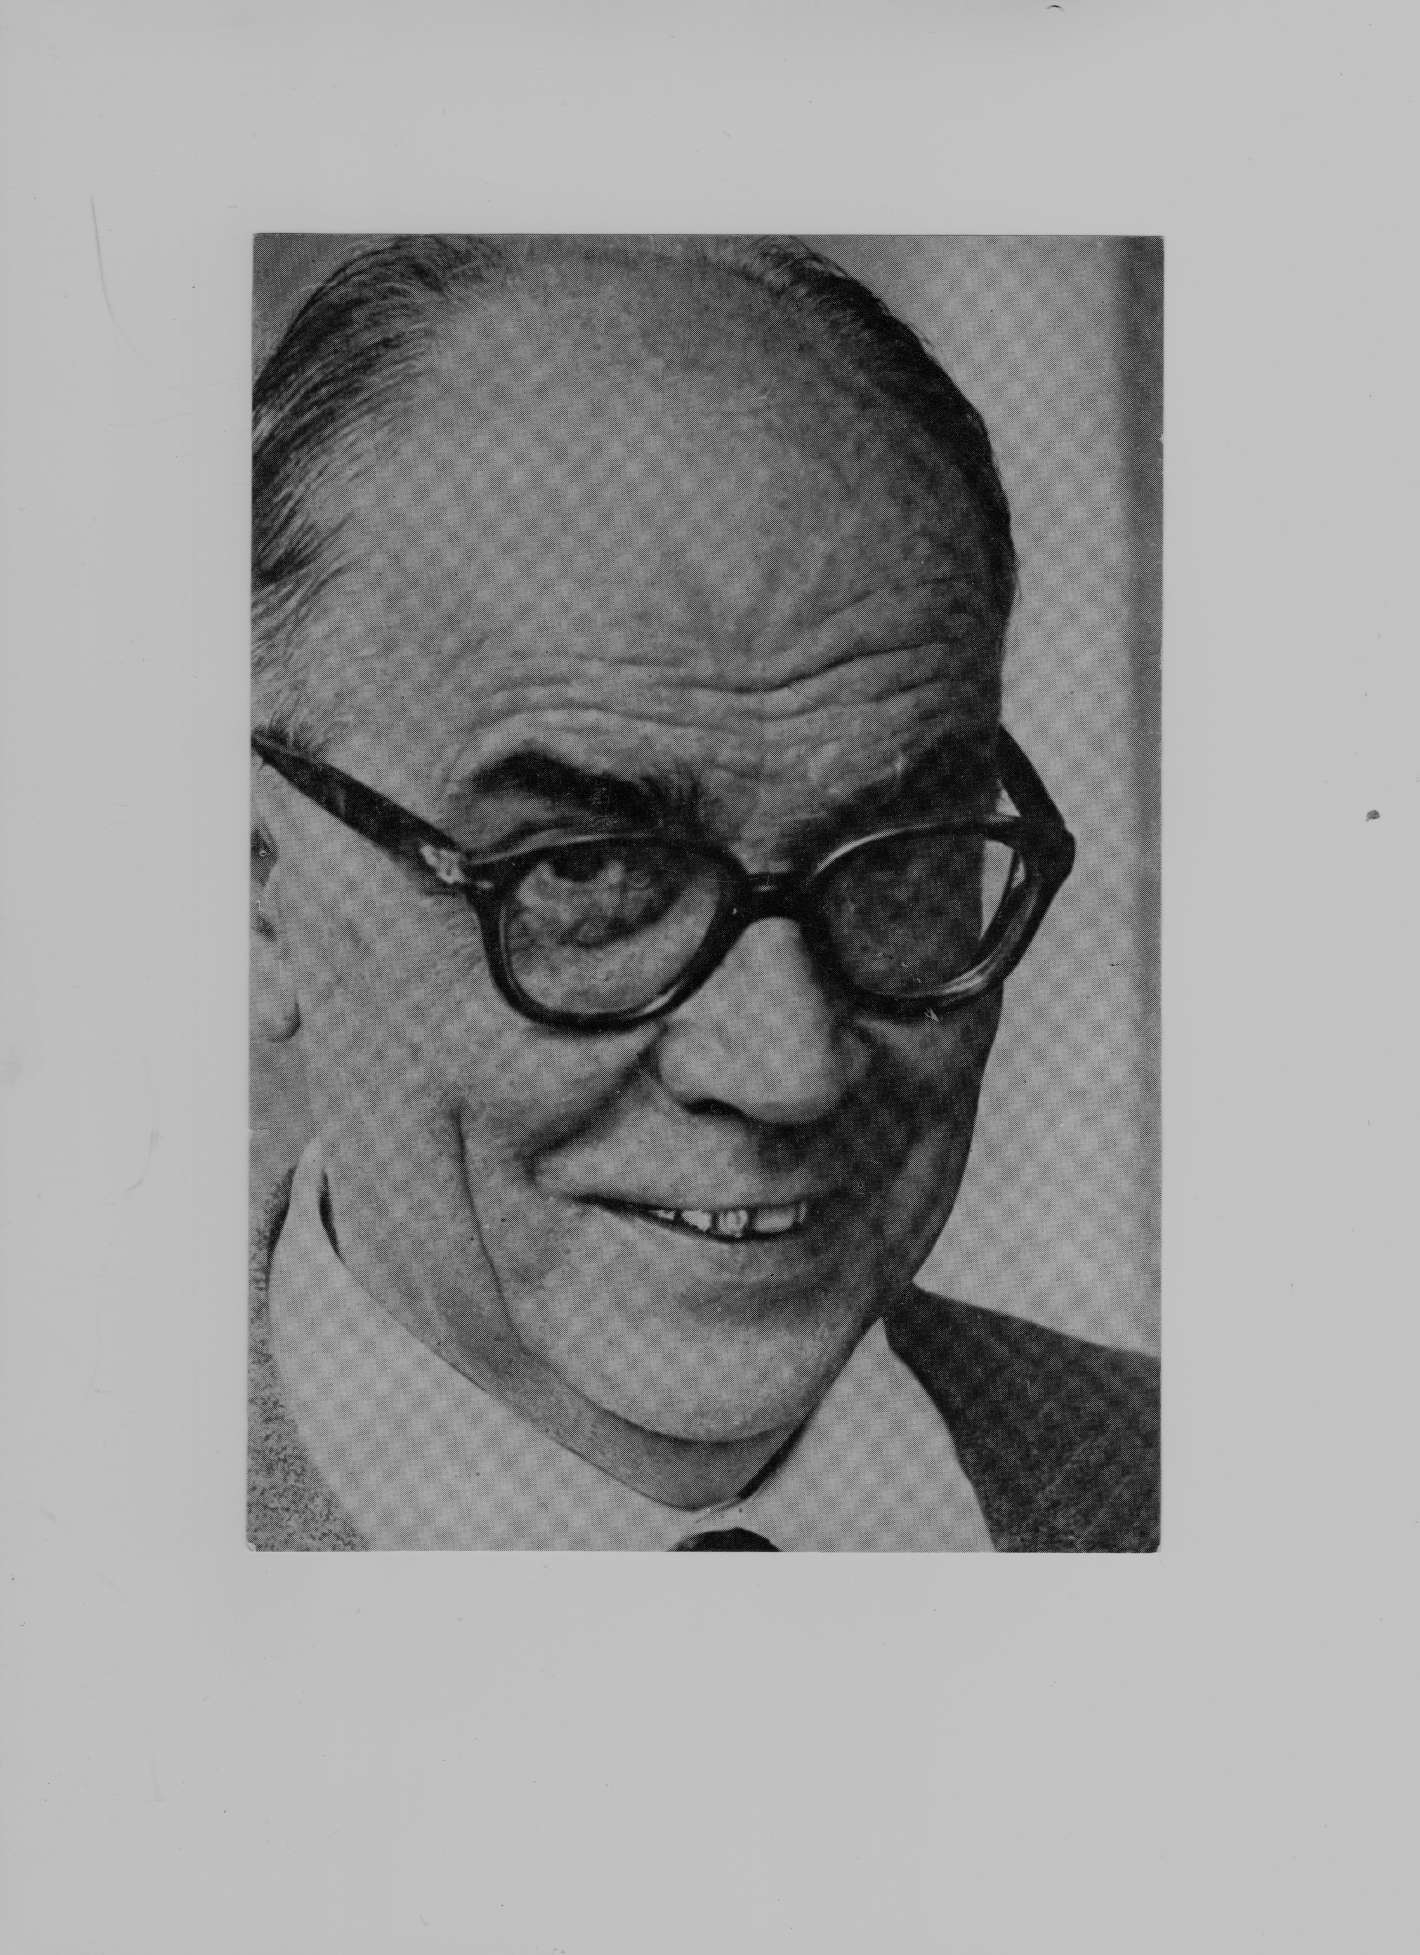

Gesualdo Nosengo

Che cos’è l’UCIIM?

Accreditato dal Ministero dell’Istruzione, dell’Università e
della Ricerca
l’ UCIIM
Associazione Professionale Cattolica di Insegnanti Dirigenti e Formatori
fondata nel 1944
da Gesualdo Nosengo
è soggetto qualificato per l’aggiornamento e la formazione del personale della scuola
E’ diffusa su tutto il territorio nazionale con
sede centrale a Roma
in Via Crescenzio 25

Si propone di promuovere e attuare la formazione di docenti ed educatori in ordine al loro specifico compito educativo.

Gesualdo Nosengo: la vita e l’opera

- Il 20 luglio del 1906 nasce a San Damiano d’Asti, quarto di sette fratelli. Suo padre, Serafino, proprietario di una fornace per la cottura di mattoni, gli insegna il rispetto del dovere, la tenacia nel lavoro e il senso di responsabilità nell’operare; dalla madre eredita invece la profonda fede, l’inclinazione all’approfondimento e alla preghiera.
- Nel 1915, il fratello maggiore, militare al fronte, catturato sul Carso, è fatto prigioniero fino alla fine della guerra.
- Dopo le elementari, prosegue gli studi a Torino, presso i Salesiani di Valsalice, conseguendo la maturità classica. Matura in quegli anni il desiderio di impegnare la propria vita nella formazione dei giovani.
- Svolto il servizio militare, tra il 1926 e il 1928, si trasferisce a Milano, dove entra nella compagnia di San Paolo e partecipa attivamente alle iniziative della comunità. Cresce in lui il desiderio di dedicarsi alla formazione dei giovani.
- Dal 1932 frequenta l’Università Cattolica, conseguendo nel 1935 la laurea in Pedagogia. Fin dal 1932 partecipa ai dibattiti nel gruppo del Pedagogium, luogo di riflessione sulla pedagogia cristiana italiana ed europea.
- Vive le sue prime esperienze d’ insegnamento presso l’istituto magistrale “Virgilio” di Milano come docente di religione e le registra nel diario << COSI’COME SIAMO>> pubblicato nel 1939, col sottotitolo <<La banda del grappolo>> .
- Fin dal 1934 aveva dato origine alla “Compagnia di Gesù Maestro”, un gruppo guida che riuniva laici cristiani decisi a ripensare la loro professione di docenti alla luce del Vangelo. Nel 1939, fonda il “Segretariato informativo di pedagogia attiva religiosa” con la rivista “L’Informatore”. Il suo attivismo attira il sospetto dei gerarchi fascisti. Subisce anche un’aggressione su un tram.
- Nel 1940 si trasferisce a Roma, dove svolge la sua attività di professore di religione presso il liceo “Cavour”, dove, tra gli altri, ha come alunna Rosa Jervolino.
- A Roma, bombardata il 19 luglio del 1943, sospeso dall’insegnamento (per avere rimesso al suo posto in aula il crocefisso che un giovane fascista aveva sostituito con il ritratto del segretario del partito fascista), si rifugia in Vaticano .
- Pochi giorni dopo la liberazione di Roma a opera delle truppe alleate anglo-americane, fonda, il 18 giugno 1944, l’UCIIM (Unione Cattolica Italiana Insegnanti Medi), cui dedicherà tutte le sue energie.
- Dal 1945 fino alla morte, avrà la cattedra di Pedagogia presso l’Ateneo di Propaganda Fide (divenuto nel 1962 “Università Urbaniana”) per gli studenti provenienti da tutte le parti del mondo missionario.
- Negli anni della sua presidenza UCIIM, Nosengo si impegna a preparare gli insegnanti all’avvio della nuova scuola, attraverso l’organizzazione di 65 convegni nazionali su questioni didattico -educative e 24 Convegni su argomenti pedagogici e didattici; fonda e dirige riviste di notevole rilievo.
- Il 13 maggio del 1968 muore all’ospedale Gemelli di Roma, all’età di sessantuno anni, per uno scompenso cardiaco.

Brochure ideata e realizzata da M.V.Mulliri – Anno 2013

